Agente Inteligente: Semáforo

Smart Agent: Traffic Light

**Autores: Julian Esteban Giraldo Moncada, Leandro Hurtado Salazar, Luis Miguel Marulanda, Valeria Morales Vanegas**

*Computación Blanda, Universidad Tecnológica de Pereira, Pereira, Colombia*

***Resumen*— Con la llegada de los autos inteligentes, surge la curiosidad de representar el comportamiento de uno (o una pequeña parte), para lo cual se hace uso de condicionales para permitirle a un carro simulado determinar por medio del uso de agentes inteligentes qué decisión debe tomar al encontrarse con un semáforo.**

***Palabras clave— Agente inteligente, semáforo, carro***

***Abstract*— With the arrival of smart cars comes the curiosity to represent how one would behave (or at least a bit of it), for this we use conditionals to allow a simulated car to determine using smart agents which choice is the best when it finds a traffic light.**

***Key Word* —. *Smart agent, traffic light, car.***

1. INTRODUCCIÓN

Un agente inteligente es una entidad capaz de percibir su entorno, y a partir de las diferentes percepciones es capaz de tomar decisiones/actuar de manera racional.

Para percibir su entorno los agentes hacen uso de sensores, y para la toma de decisiones utiliza actuadores.

Es importante tener en cuenta la racionalidad de un agente inteligente, es decir, las acciones tomadas tienen un fin establecido como propósito. Aun así un agente no es óptimo, dadas la gran cantidad de restricciones existentes; pero es posible entender que en una ventana de tiempo, la decisión tomada por el agente, es la mejor opción que pudo encontrar en el tiempo otorgado.

El semáforo que se presenta en este programa nos permite observar como un agente es capaz de registrar su entorno, en este caso las luces de un semáforo y las reacciones que debe tener un carro de acuerdo a estas.

1. SIMULACIÓN DE AUTO INTELIGENTE

La idea de autos capaces de manejarse solos es una que ha rondado la industria desde que la tecnología moderna empezó a existir.

El proyecto que se presente mira uno de los aspectos en los que un auto de este tipo debería sobresalir: saber manejarse cuando hay semáforos.

Para hacer posible que la simulación de un carro tome las decisiones correspondientes a la luz en la que se encuentra el semáforo se hace uso de una serie de condicionales para lograr esto.

1. PROCESO DE CREACIÓN

En primera instancia debemos tener un carro equipado con sensores que nos permitan identificar un semáforo que haya en la vía/carretera, así también deben permitirnos detectar el estado en el que se encuentra el semáforo (por su color rojo, verde o amarillo), de estos sensores obtenemos la siguiente tabla:

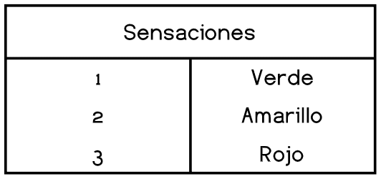

Donde la primera columna es el ID para el estado del semáforo y la segunda para el color del estado.

El conjunto de sensores comunican al sistema las sensaciones que cada uno detectó, para que se unifiquen y se pueda tomar una percepción. En la unificación si alguno de los sensores detectó un semáforo la percepción dependerá del estado del semáforo.

Suponiendo que un carro tuviera cinco sensores ubicados como muestra la próxima imagen:

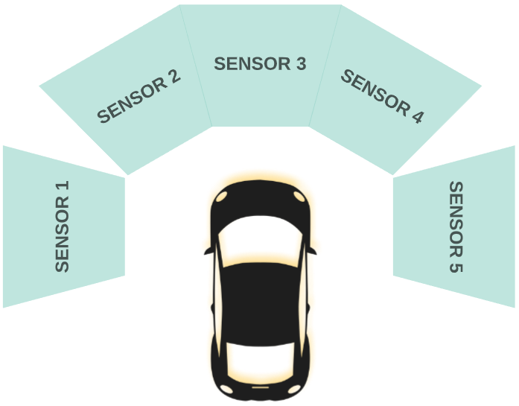

Parte de la tabla de percepciones se vería así:

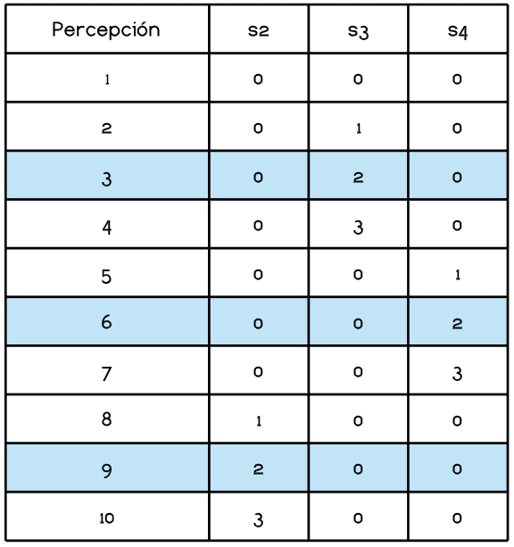

sin contar los sensores 1 y 5, la primera columna es el ID de la percepción y las tres siguientes el ID de la sensación de cada sensor siendo el valor ‘0’ que no se detectó un semáforo, por lo tanto no hay estado de semáforo.

Las filas que aparecen sombreadas de azul claro son las que tienen un sensor que detecta que un semáforo está en amarillo, para este caso necesitamos una historia previa, que nos diga cuál es el estado anterior del semáforo si se tiene conocimiento de este, si no el carro debe permanecer detenido hasta saber el siguiente estado, como se ve en la siguiente tabla de acciones basada en la tabla de percepciones mostrada anteriormente:

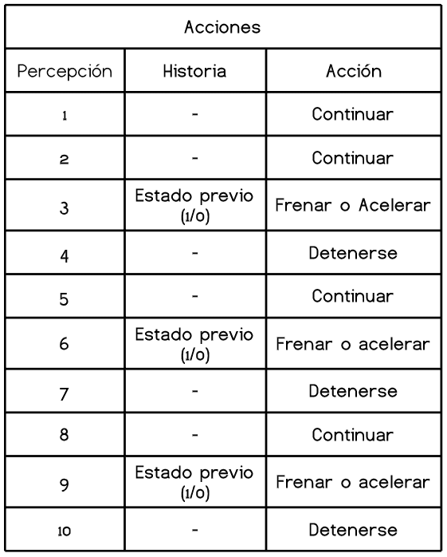

La primera columna es de ID de las percepciones de la tabla anterior, la segunda es de historia, es decir, si la percepción requiere conocer o no el estado previo del semáforo y la última columna es de la acción que hará el carro dependiendo de la percepción.

Para el prototipo realizado en python y los recursos de la librería pygame, los sensores son resumidos en uno solo, este detecta los semáforos desde cierta distancia del carro en forma de colisión (entre el sensor y un semáforo), como también el estado del semáforo, esto se hace por medio de collide-circle que permite usar un radio de colisión que sobrepasa el tamaño del carro para detectar otros objetos. De esta forma la tabla de percepciones se reduce a un único sensor, por ende también se reduce la tabla de acciones, así el carro frenará o avanzará dependiendo del estado del semáforo.

1. CONCLUSIONES

* Desarrollar un agente inteligente capaz de reconocer su ambiente es tan sencillo como permitirle reconocerlo y a partir de allí darle un par de condiciones.
* Es posible simular inteligencia a partir de restricciones y toma de decisiones predispuestas por un usuario.
* Los autos inteligentes permitirían un tráfico mucho más fluído en caso de ser implementados.

1. BIBLIOGRAFÍA

* <http://www.elprofesionaldelainformacion.com/contenidos/1999/abril/agentes_inteligentes_definicion_y_tipologia_los_agentes_de_informacion.html>
* <http://www.eafit.edu.co/ninos/reddelaspreguntas/Paginas/como-funcionan-los-semaforos.aspx>
* [https://es.wikipedia.org/wiki/Vehículo_autónomo](https://es.wikipedia.org/wiki/Veh%C3%ADculo_aut%C3%B3nomo)